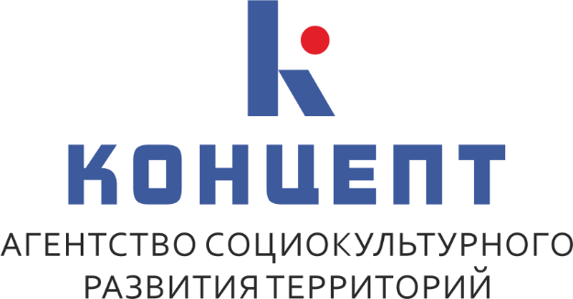

В Тюменской области начался прием заявок на курс по социокультурному проектированию

Пройти обучение в рамках акселератора «КУЛЬТУРА72.НКО» могут представители некоммерческих организаций, муниципальных учреждений, социальные и индивидуальные предприниматели, а также представители бизнеса реализующие проекты в сфере культуры, искусства и креативных индустрий.

АНО «Агентство социокультурного развития территорий «Концепт» объявляет о приеме заявок на прохождение бесплатного обучающего курса «КУЛЬТУРА72.НКО».

Участники, заполнившие анкету получат доступ к курсу по социокультурному проектированию. В ходе обучения, которое продлится с 10 октября по 29 ноября 2024 года\*, спикеры расскажут, как оформить идею в проект, составить бюджет, презентовать проект потенциальным инвесторам, оформить заявку на грантовый конкурс. Помимо онлайн-обучения состоится 3 очных проектных мастерских:

* 15 октября в Тобольском районе для участников из г. Тобольска, Тобольского, Вагайского, Уватского, Ярковского районов.
* 23 октября в Ишиме для участников из г. Ишима, Ишимского, Абатского, Казанского, Сладковского, Викуловского, Сорокинского, Аромашевского, Бердюжского районов, Голышмановского г.о.
* 13 ноября в г. Заводоуковске для участников из Заводоуковского г.о, г. Ялуторовска, г. Тюмени, Исетского, Тюменского, Юргинского, Омутинского, Армизонского, Нижнетавдинского, Упоровского, Ялуторовского районов.

В рамках проектных мастерских пройдут практические игры «От идеи до проекта», а также в рамках программы состоится 3 телемоста с приглашенными спикерами: представителями Президентского фонда культурных инициатив из г. Москвы.

«По итогам акселератора его участники презентуют свои проекты региональным консультантам по грантам, что позволит получить обратную связь от экспертов и увеличит шансы на победу в предстоящих грантовых конкурсах» - поделилась планами Анастасия Бараковских – руководитель проекта и представитель проектного офиса ПФКИ в Тюменской области.

Проект реализует АНО «Агентство социокультурного развития территорий «Концепт» на средства гранта Губернатора Тюменской области, при поддержке Департамента культуры Тюменской области, Департамента социального развития Тюменской области, Администраций г. Ишима, Заводоуковского г.о., Тобольского района, а также проектного офиса Президентского фонда культурных инициатив Тюменской области.

Информационные партнеры проекта: Центр медиакоммуникаций «Сибинформбюро», интернет-газета «Вслух.ру», ИИЦ «Заводоуковские вести».

Отбор участников на акселератор открыт до 9 октября 2024 года включительно по ссылке <https://anoconcept.tilda.ws/nko>

\*В программе обучения возможны изменения и дополнения. Справки по телефонам: 8 (3452) 56-50-56

Фотографии к публикации на выбор: <https://disk.yandex.ru/d/0Q_NzVwgJ03KIg>

Комментарии для СМИ: +79220030704 (Whatsapp/Viber) Анастасия Сергеевна Бараковских – руководитель проекта «КУЛЬТУРА72.НКО».